Mobilità mista dei discenti IFP

Materiale formativo

**Definizione di una strategia territoriale: applicazione ai problemi alimentari**

IADT

Laurent Rieutort, professore di geografia presso l'Università di Clermont-Auvergne, direttore di IADT, UMR Territoires

Con il contribuCon di Salma Loudiyi, professore di geografia a Vetagro Sup, UMR Territoires

Il sostegno della Commissione europea alla produc4on di questo publica4on non implica l'approvazione dei contenuti, che riflettono solo il punto di vista degli autori, e la Commissione non può essere ritenuta responsabile per qualsiasi uso che possa essere fatto dell'informazione in esso contenuta.

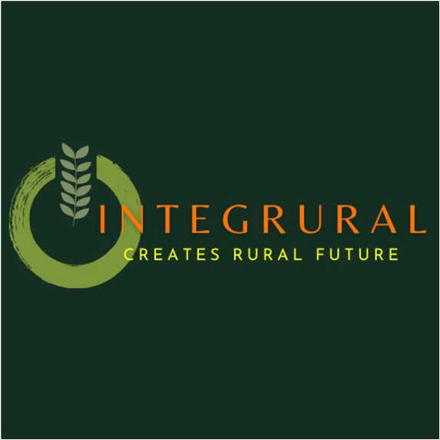**ID 2020-1-EL01-KA202-079113**

Introduttivo)on

* Questo materiale formativo è destinato agli attori (tecnici e funzionari eletti degli enti locali, socio-professionali del mondo agricolo e agroalimentare, ecc.) che desiderano costruire una strategia di sviluppo locale basata sulle risorse del loro territorio e in particolare sui beni alimentari.
* Saranno affrontati tre aspetti:

come costruire una strategia: Dall'idea al progetto

come fare affidamento sulle risorse di un territorio?

o Come si può tenere conto delle questioni agricole e alimentari?

**I. Dall'idea al progetto: costruzione di una strategia**

Un duplice obiettivo strategico: valutare/fare un giudizio e avviare un cambiamento

Quindi due dimensioni:

Il territorio: la sua coerenza, la sua "identità", i suoi problemi, i suoi limiti... è un "sistema"? È un "territorio di progetto" e con quali attori (leader, società locali, ecc.)?

Gli attori: come mobilitarli per sostenere il progetto?

L'approccio è sempre parte di un processo:

* fase di sostegno e mobilitazione degli attori,
* fase di organizzazione, riflessione e adozione di una strategia,
* fase di adozione di un piano d'azione (azioni di strutturazione, iniziative e responsabili di progetto, mezzi tecnici e finanziari)
* fase di comunicazione e valutazione

In dettaglio:

* Sensibilizzazione e mobiliza@on locale (evento, crisi che innesca il movimento, ecc.). Sensibilizzazione e dissemina@on nella società locale
* Diagnosi territoriale: analisi, sfide e mezzi di ac@on
* Defini@on di strategie, con concretezza, scenari, @metable, fonti di finanziamento
* Nego@a@on con gli attori
* Sviluppo del progetto e implementa@on,
* Valutazione formale o informale

Evento trigger

**FONTE. Design Bernard Vachon e Francine Coalter, laboratorio di cartografia dell'execulon del Dipartimento di Geogfa^y;/UQAM**

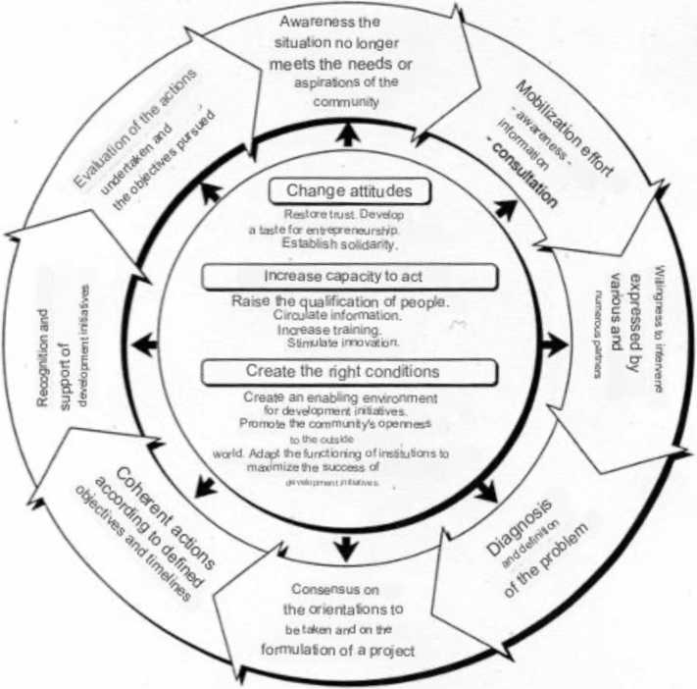

L'approccio globale concreto: dal territorio alla diagnosi del territorio... dalla diagnosi alla

progetto Territorio

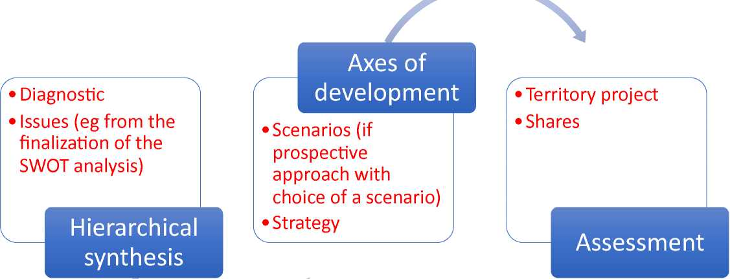



Fase 1: la diagnosi e le questioni riassunte

La **diagnosi** deve basarsi su un'analisi sistemica: deve cogliere i componenti del sistema spa7al (ac7vi7es, func7ons, attori, ambiente, ecc.) su base quan7ta7ve (sta7s7cs) e qualita7ve (interviste), misurare i lasciti, i risultati delle procedure in corso, i giochi degli attori, i perspec7ves, la posta in gioco senza neglec7ng il dialec7c del locale e del mondo

Questo **REGARD** deve essere professionale, qualita7ve, partnership, par7cipa7ve

**Come sintetizzare una diagnosi?**

**=> sono possibili diversi metodi**

1. Approccio da parte della posta in gioco del territorio (estrarre un piccolo numero di postazioni strategiche e prospec@ve secondo il "sottolinea della diagnosi"). Esempi: demografia, territorio, paesaggio e ambiente, economico ac@vi@es, formazione...
2. Approccio "idiografico" da parte del specifici@es del territorio rispetto ad altri (ricerca per le risorse uniche,
3. Approccio Evalua@ve:

Punti di forza (elementi interni che aiuteranno nella scelta di una strategia); Punti deboli (elementi interni che penalizzeranno il progetto); OpportuniNes (elementi esterni/esogeni che promuoveranno l'emergere del progetto); Rischi (elementi esterni suscettibili di ostacolare la realizaNon del progetto).

Come sintetizzare un approccio SWOT?

Fare un crosstab:

|  |  |  |
| --- | --- | --- |
|  | **VANTAGGI** | **DEBOLEZZE** |
| **OPPORTUNITÀ** | Come sfruttare i vantaggi per migliorare le opportunità? | Come eliminare gli svantaggi che possono impedire la valutazione delle opportunità |
| **MINACCIA** | Come utilizzare i benefici per ridurre la probabilità che si verifichino minacce e/o per ridurre l'impatto in caso di minacce? | Come ridurre gli svantaggi per prevenire la materializzazione delle minacce? |

1. **Approccio "PESTEL":**  distingue gli ambienti olistici **P** (dispositivi a diverse scale e interazione tra gli attori), **E** economico (risultati, dinamiche), **S** ocal (demografia, reddito, mobilità sociale, stili di vita e modalità di vita, istruzione/formazione, ecc.), **T** echnological, **E** nvironmental e **Legislativo**... e cerca di vedere come questi ambienti abbiano un'influenza sull'organizzazione territoriale.

Fase 2: orientamenti strategici

Devono emergere orientamenti: assi trasversali e gerarchici dello sviluppo...

**Una direzione**

Strategia e scenari

**Problemi per padroneggiare o unificare il progetto**

**Classifica per importanza**

**Commenti**

**Scala di pertinenza**

**Impatto sul territorio**

**Grado di controllo da parte degli attori Grado di responsabilità per la questione**

**Scala di pertinenza**

**Impatto sul territorio**

**Grado di controllo da parte degli attori Grado di responsabilità per la questione**

**Scala di pertinenza**

**Impatto sul territorio**

**Grado di controllo da parte degli attori Grado di responsabilità per la questione**

Fase 3: il progetto

• Un progetto: construcNons e acNons, organizanon e assembly, operaNonalità della partnership, contractizaNon tra gli attori, opNmizaNon dei sistemi exisNng, formalizzazioneNon del progetto, proposta di un metodo evaluaNon

=> un percorso

**II. Applicazione del metodo: approccio per risorse**

Un metodo che utilizza le risorse agricole e alimentari

**1. Inventario collettivo delle risorse**

* Inventario: cosa ci distingue? Cosa ci unisce?
* Coinvolgere vari attori (associazioni, enti locali, imprenditori, ecc.)

•Approccio territoriale (che scala?)

•Quale processo/storia?

•Caratterizzazione e grado di specificità

•Relazioni con consumatori e utenti: mercati, cortocircuiti, eventi?

•Formalizzare il concetto

•Leve di azione

•Ostacoli/limiti

•Giocatori chiave da mobilitare

•Il concetto: posizionamento e valore aggiunto atteso

dell'offerta su tutto il territorio, finalità dell'azione collettiva, aspettative dei vari attori interessati, valori di riferimento condivisi

•Portare?

•Modalità di organizzazione

•Accompagnamento

•Valutazione

PERRON L., JANIN C., 2015. *Sviluppo delle risorse territoriali: chiavi per l'azione. Guida metodologica.* SUACI Alpi settentrionali, 101 p.



**Passo 1. Inventario collettivo di  
risorse**

Diagnosi per componente:

* Il suo valore è riconosciuto? Da quali attori?
* C'è già una valutazione oggi? In che forma (es. turismo, cortocircuiti)?Di quali attori/reti?
* In caso contrario, c'è una richiesta di valutazione per questa componente? Da chi?
* Ci sono valutazioni possibili con altre risorse? (riferimento alla griglia di caratterizzazione)

Metodo fotografico?

E anche

Componenti culturali: costumi, leggende dei festival, musica...

Ambiente paesaggistico culturale, biodiversità

Patrimonio culinario, ricette e know­how

Oggetti associati  
(ad es.   
strumenti/strumenti,   
patrimonio vernacolare,   
luoghi, razze locali   
e varietà

Grezzo e lavorato  
prodotti

Prac4ces,  
conoscenza e   
know-how, competenze

Artigianato/industria

Turismo, tempo libero e  
sport

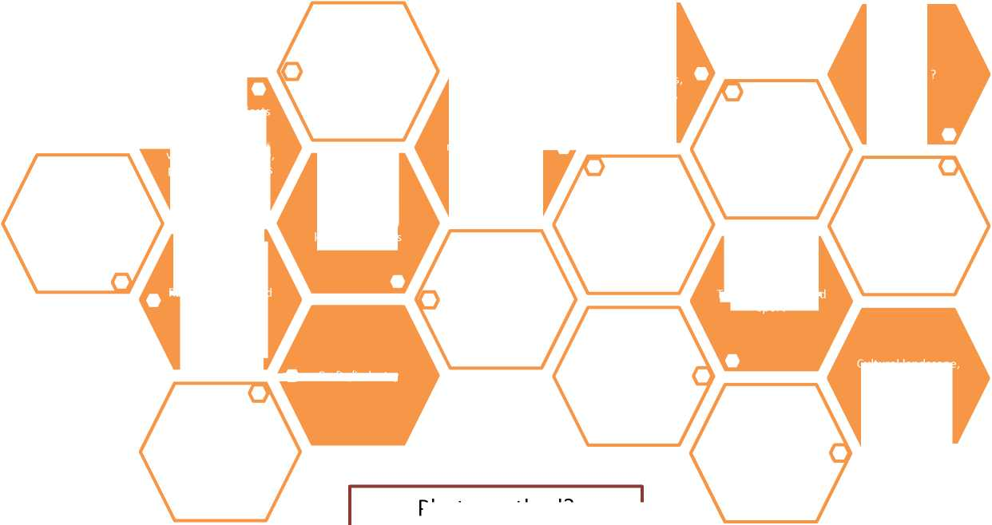

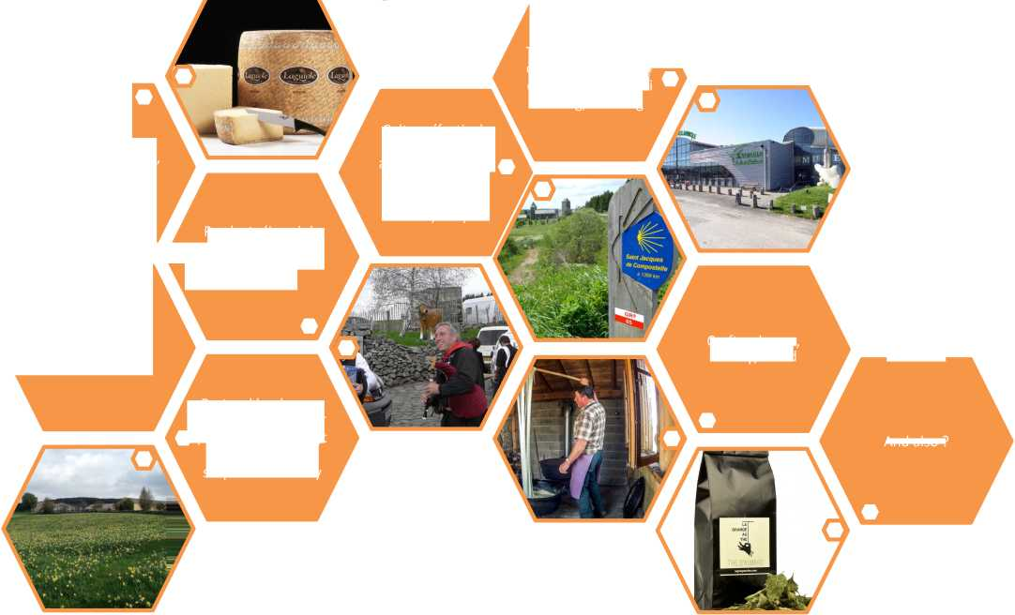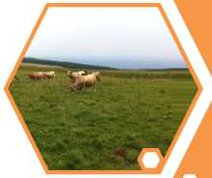

Patrimonio culinario  
(aligot, salumi,   
ecc.) e stellati   
ristorante

Prodotti (Laguiole)  
Formaggio AOP,   
patate, Aubrac   
tè, ecc.)

Paesaggio pastorale,  
buroni ed estate   
pascoli, laghi, torba   
torbiere, "legnate"   
biodiversità delle strisce

Cultura (festivals)  
collegato al   
salita/discesa di   
la montagna   
pascoli, musica,   
fiere, ecc.)

Un approccio collettivo alla promozione, alla **formalizzazione culturale e all'innovazione organizzativa**

(associazione interprofessionale, cooperazione inter-attività) => porta alla creazione di un Parco Naturale Regionale

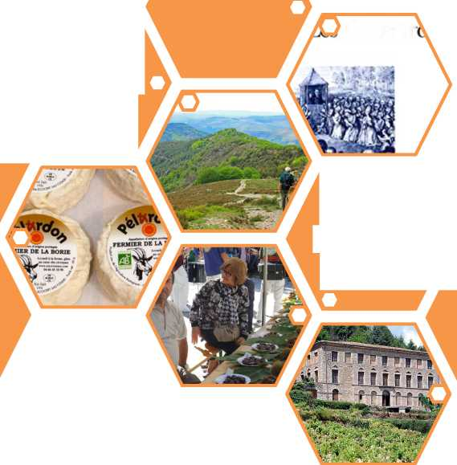**L'esempio delle Cévennes**

Patrimonio culinario  
a base di castagne

Turismo: Parco Nazionale, ottimi percorsi escursionistici, musei

**Camisar**

(farina, zuppa)

Pélardon DOP  
formaggio, DOP   
castagne, IGP   
miele, dolce DOP   
cipolla, viti, Vigan   
mela Pippin, ecc.)

Cultura protestante,  
fes4vals di castagne

Su piccola scala  
agricoltura sulla   
pendii, colture e   
bestiame

Artigianalità  
(legno) e industria   
(patrimonio di seta,   
estrazione mineraria)

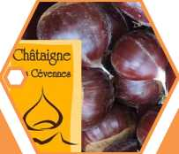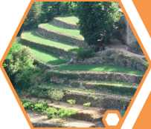

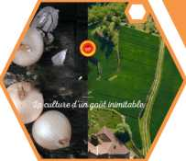

Paesaggio di  
terrazze e   
castagneto,   
gelsi,   
riserva della biosfera,   
Parco nazionale

**Stima del grado di attivazione di ciascun componente della risorsa**

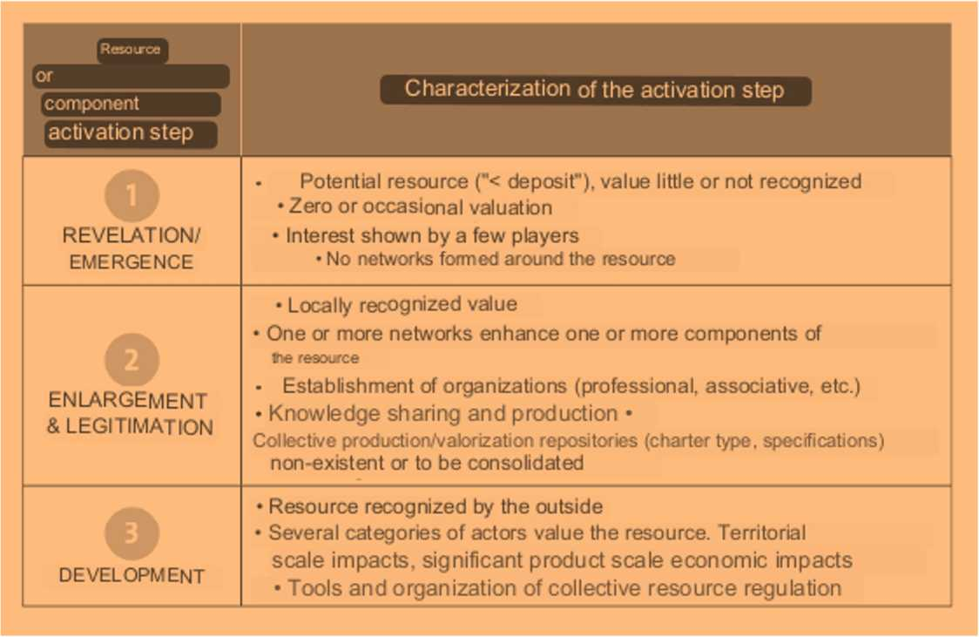

**Fase 2. Valutazione delle risorse**

**Risorse di posizione: utilizzo della rete a doppia entrata (offerta/domanda)**

Logica dellaterritorializzazione dell'offerta

Logica di territorializzazione per domanda

|  |  |  |  |  |  |
| --- | --- | --- | --- | --- | --- |
|  | **Offerta generica** | **Specificità della produzione (es. norme sui marchi di qualità, ecc.) senza specificità del sito** | **Specificità della produzione (etichetta, commercializzazione) con riferimento al sito (ad es.**  **montagna, regione, "da qui"...)** | **Specificità del prodotto + specificità dell'origine geografica (SIQO)** | **Specificità territoriale (prodotti e "paniere di merci"; integrazione di valori culturali e simbolici)** |
| Valutazione sul mercato regionale/nazionale  Potenziamento della prossimità (economia + relazioni sociali) |  | | | | |
|  | Fez | | *‘rito^.* |  |
| Valutazione "territoriale", collettiva tra i diversi attori, ruolo di intercessione del turismo |  |  | *at'on* | | |

Esplora le potenziali combinazioni tra componenti

**Combina le risorse**

**Pratiche e know-how**

Cortocircuiti, mercati locali, ecc.

**Prodotto grezzo e trasformato**

Ecomuseo

Gastronomia locale

Mercato intorno a un prodotto

menu

**Patrimonio culinario**

**Paesaggio culturale**

**Produzioni artigianali, know-how**

**Componenti culturali (vacanze)**

Visita dell'azienda, negozio del produttore, dimostrazione di fabbricazione, esperienza

**Oggetti associati (razza, biodiversità vegetale**

Concorso o festival di razze locali o prodotti locali

Strada del know-how (produttori, artigiani)

Festa intorno a

prodotto locale

inventario,

creazione di

ricette specifiche

Conservatorio

di specie, vecchie

varietà

**Pratiche e know-how**

**Oggetti associati (razza, biodiversità vegetale**

**Culinario  
eredità**

**Produzioni artigianali, know-how**

**Componenti culturali (vacanze)**

Iconica

Paesaggio

Tour

Escursione con degustazione di prodotti

**Paesaggio culturale**

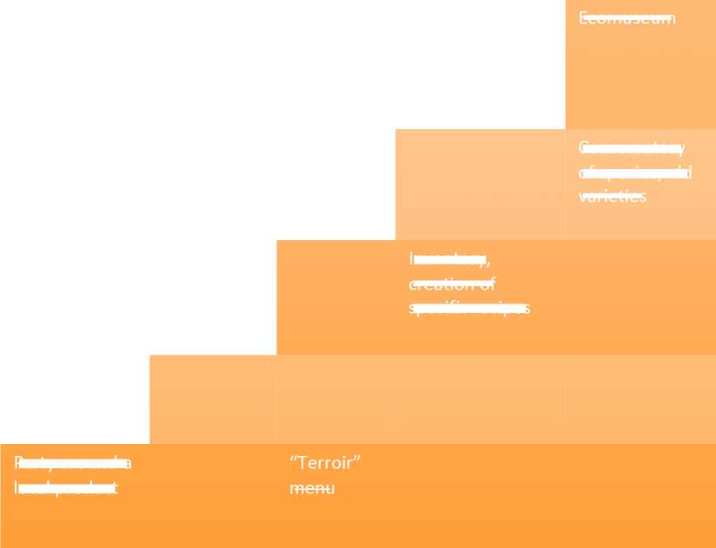

**Fase 3. Pensiero strategico**

Distribuzione degli attori in base ai tipi di ingegneria e  
tipi di leva di attivazione delle risorse

|  |  |  |  |
| --- | --- | --- | --- |
|  | **CHI?**  **Contrassegnare in ogni casella le persone o le organizzazioni in grado di svolgere l'azione** | | |
| **Leve di potenziamento delle risorse** | **Tecnico** | **Animazione** | **Coordinamento** |

Specificazione dell'offerta

Ampliamento dei metodi di valutazione

Coordinamento, gestione dei progetti, governance

**Fase 4. Il progetto**

Natura trasversale e territoriale

* Scelta di una scala territoriale rilevante in tutte le sue componenti e con una riflessione sulle articolazioni e sulle relazioni da stabilire con altre scale territoriali.
* L'individuazione delle diverse categorie di attori da mobilitare e la qualità della loro rappresentanza negli organismi di progetto.
* L'assegnazione dei mezzi di animazione, l'identificazione e l'organizzazione delle competenze e delle risorse da associare
* Scelte in termini di sostegno politico/istituzionale: competenze, legittimazioni.

**Fase 5. Organizzazione**

Gli elementi chiave di questa fase sono:

* lo stanziamento del progetto e il concetto mirato da tutti gli attori interessati e la loro mobilitazione
* il collegamento degli attori, la creazione di luoghi di scambio necessari (quali?)
* la produzione di nuove conoscenze sul territorio, le sue risorse e le sue preziose potenzialità, i suoi attori e le sue reti, il suo ambiente, ecc.
* la progettazione di nuove offerte: mettendo in prospettiva le offerte esistenti e stimolando approcci creativi per rinnovare l'offerta, far emergere nuove idee, formalizzarle, testarle (ad esempio "design thinking")
* l'organizzazione della comunicazione/promozione collettiva, l'attuazione di un sistema di monitoraggio e valutazione per consolidare e sviluppare le offerte,
* la formalizzazione di un approccio di progresso collettivo e la qualificazione dei professionisti in base alle loro esigenze, lo sviluppo delle offerte e l'espansione dei fornitori di servizi coinvolti.

I principali punti di vigilanza:

* la gestione della disponibilità e del par7cipa7on dei vari attori, e il luogo assegnato a consulta7on, controversie e produttori collec7ve nei metodi di anima7on
* le modalità di condivisione delle conoscenze tra gli attori sulle preziose risorse del territorio
* 7me gestione differente negli obiettivi di realizzazione: L'impera7ve per combinare il breve termine per mobilitare e avere successo, e il medio termine per consentire lo sviluppo di progetti che portano l'ambi7on territoriale

**III. Quali sono le sfide per i prodotti alimentari?**

**1. Sistemi alimentari sostenibili**

**La sostenibilità al centro dei legami nel sistema alimentare**

*Riduzione degli sprechi alimentari derivanti dalla produzione*

*al consumo*

Riciclaggio

*Accesso*

*Qualità*

*Nutrizione*

*Accesso a cibi sani (senza tracce di*

*pesticidi, interferenti endocrini, nanotecnologie* di *sommazione)*

*Accesso a tutti a cibi di qualità*

*Garantire l'equilibrio nutrizionale dei consumatori (+*

*proteine vegetali, — grassi, sale e zucchero)*

*Riduzione dell'impatto del consumo alimentare sul*

*l'ambiente (ad esempio, gli imballaggi in plastica)*

*Salute*

Trasformazione*dell'ambiente*

*Economia*

*Riduzione degli alimenti ultra-elaborati*

*Distanze di trasporto ridotte*

*Riduzione degli imballaggi*

Distribuzione *Sviluppo delle rinfuse*

**La sostenibilità al centro dei legami nel sistema alimentare**

Creazione di risorse territoriali

Resilienza territoriale

Strutturare l'economia locale

Accessibilità Sociale

Ecosistemi di conservazione

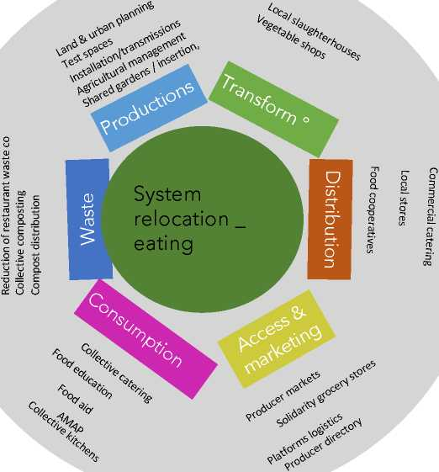

**Politiche alimentari territoriali**

**Accelerare i processi _ integrazione nelle politiche pubbliche**

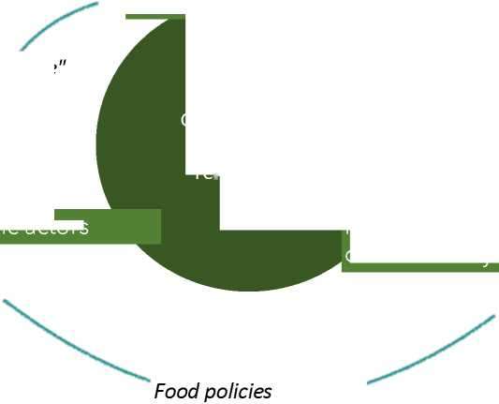

**Implicazioni per l'azione**

* Comprendere le aspettative e le esigenze dei consumatori per l'accesso a alimenti di qualità in tutta la **loro diversità**,*ad esempio le pratiche per l'accesso a alimenti di qualità, l'accesso alle popolazioni più precarie?*
* Motivazione delle scelte dei modelli agricoli e alimentari e delle condizioni della loro coesistenza ex. *quale sostegno agli agricoltori nelle loro pratiche di produzione e di sviluppo? Quali diete dovremmo dare la priorità? Quali effetti sui territori?*
* Tenere conto della diversità delle logiche e delle strategie degli attori economici nei territori?

*es. nelle politiche territoriali, per motivare le scelte politiche per l'integrazione di attori alternativi e/o convenzionali, o per ibridare...*

* Articolare i diversi settori delle politiche pubbliche territoriali

*garantire la diversità dei campi a seconda delle questioni, l'articolazione tra le scale territoriali, garantire l'interterritorialità, l'integrazione dei collegamenti urbano-rurale*

* Preparatevi a pensare alla pianificazione territoriale e allo sviluppo sulla base della questione alimentare, *ad esempio quale ingegneria territoriale? quale ingegneria finanziaria? quali innovazioni in questo settore?*
* Garantire le condizioni per una governance alimentare territoriale partecipativa e inclusiva, *ad esempio quali strutture, quali istituzioni, quali meccanismi?*

1. **Alimenti di qualità**

* Quanto più i settori si allungano e diventano più complessi, allontanando i consumatori dai produttori di beni,

... più i sistemi di qualificazione si diversificano anche (etichettatura, marchi,...)

... e più il loro controllo acquista un peso sostanziale per dare agli utenti garanzie sulle informazioni disponibili (costruire fiducia)

* Un'ampia varietà di segni di qualificazione
* Come classificarli?

aspetto

•gusto, organolettico

qualità

Influenza legata ad un'immagine pr Positiva della t di origine

Carattere autentico o tradizionale del modo di produzione

Qualità simbolica

Qualità etica

•prossimità e fiducia verso

sentenza Lue in relazione al prodotto o alla sua commercializzazione

• conformità con  
ambientale o   
norme sociali

il produttore)

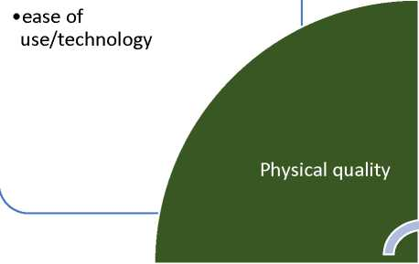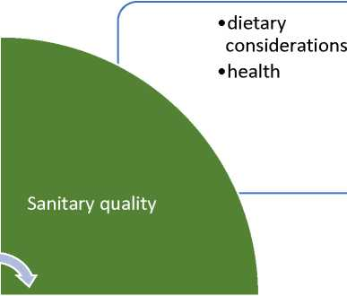

**Le 3 dimensioni della qualità di un prodotto agricolo**

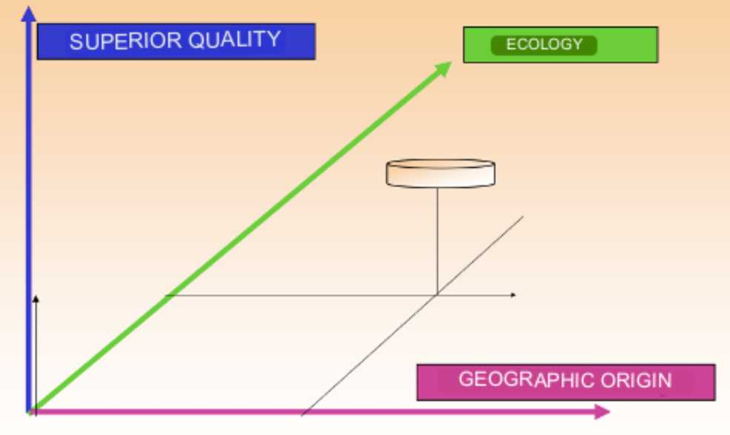

Queste 3 dimensioni di specificità sono **combinate all'interno** dei prodotti per dare loro una qualità parNcolare più indiscutibile

Tre tipi principali di approccio alla qualità:

* **Qualità superiore**, che non è necessariamente basata su un terroir o un territorio oRed Label
* La **qualità specifica**...

o**metodo di produzione agricola e/o alimentare6on**

la presenza o l'assenza (o addirittura obliga@on) di un elemento dei materiali, della tecnologia e della ricetta in π corrente nel ramo. => prodotti dell'agricoltura biologica**, cer6fica6 per l'ambiente, compresi alcuni** specifica@ons nella loro voce: "latte crudo", "senza ausili tecnici", "allevato senza confinamento", "senza OGM"

oIl **terroir**, per natura territorializzato, con il COA/AOP e l'IGP

*Un prodotto locale è un prodotto la cui qualità è espressa dalla presenza di know-how (fattore umano) sviluppato su =me in un territorio par=culare (area delimitata della DOP o IGP)*

Scala molto variabile (ad esempio aree molto vaste di IGP/DOP o, al contrario, micro-terrori) = & non sempre sinonimo di locale

Un esempio di criteri applicabili ai prodotti agroalimentari: AB, HQE

|  |  |
| --- | --- |
| CLIMA  PERDITE E RIFIUTI e o QUALITÀ DELL'ARIA  BENESSERE DEGLI ANIMALI SALUTE UMANA (escluso ghg)  09 HK3 &  COESIONE SOCIALE Lecondizioni di lavoro  .. DIRITTO DEL LAVORO  RTP BIO  Lt;LLX AGRICOLTURA  Fonti Energetiche & TNL £ BIODIVERSITÀ  MATERIALI U  SICUREZZA ALIMENTARE tenore di vita decente  9 FONITÀ SOCIO-ECONOMICA /A ■ RISORSA IDRICA  QUALITÀ DEL SUOLO **^^^B Y (01**  Agricoltura biologica | **•Fe**  CLIMA  @ R^l  PERDITE E RIFIUTI " (©) QUALITÀ DELL'ARIA  BENESSERE DEGLI ANIMALI SALUTE UMANA (escluso ghg)  09 **A**  COESIONE SOCIALE ^CONDIZIONI DEL RE  . \ ) DIRITTO DEL LAVORO  **(X)**  Fonti Energetiche & BIODIVERSITÀ  MATERIALI IO" —  SICUREZZA ALIMENTARE TENORE DI VITA DECENTE  9 SOCIO-ECONOMICA *f* **1** EQUITÀ **F** A **1 RISORSO** DELL'ACQUA  QUALITÀ DEL SUOLO **1^1 1** *(j* **1**  Alto valore ambientale |

Fonte: WWF, Greenpeace, BASIC, 2021, Studio degli approcci di sostenibilità nel settore alimentare rapporto di analisi interfunzionale

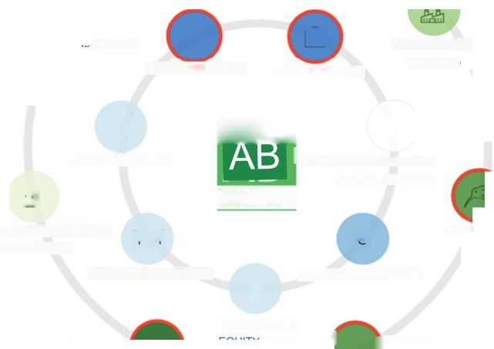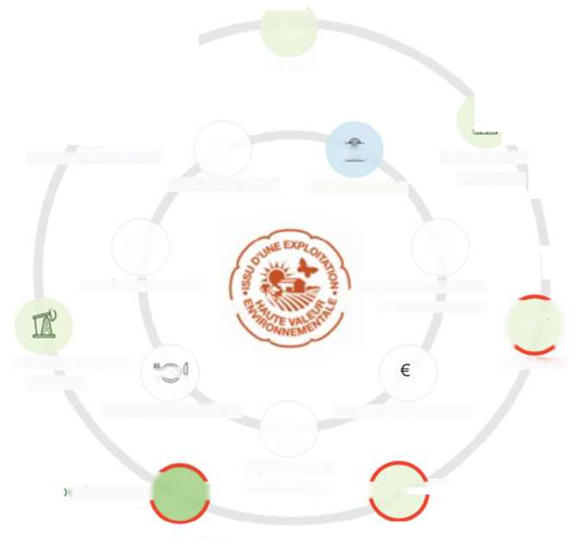

Un esempio di criteri applicabili ai prodotti agroalimentari: Etichetta rouge, DOP

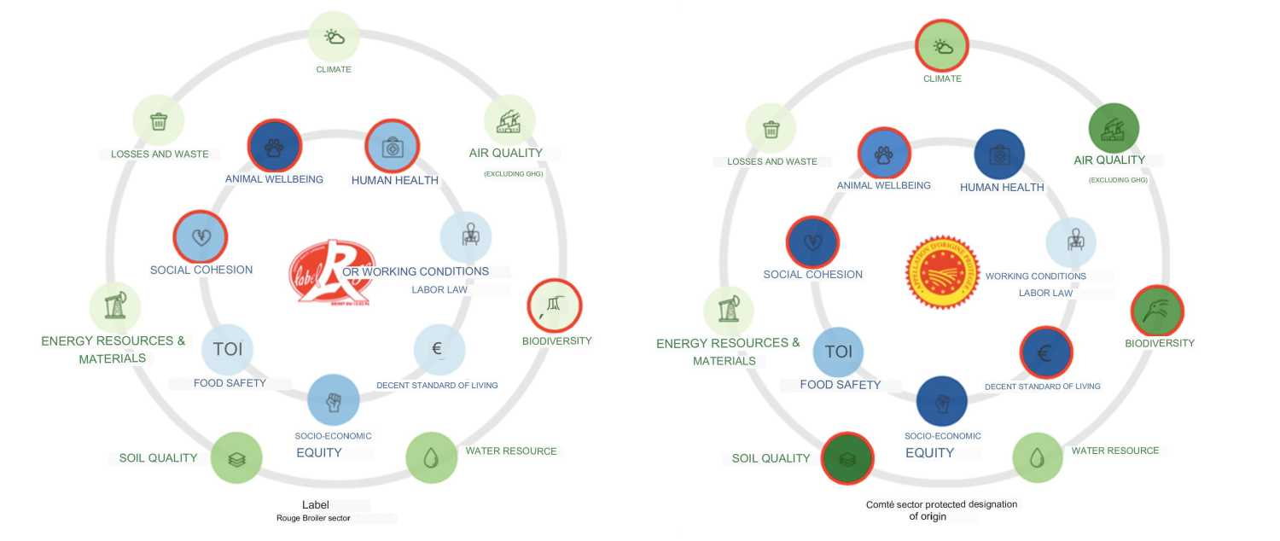

Fonte: WWF, Greenpeace, BASIC, 2021, Studio degli approcci di sostenibilità nel settore alimentare rapporto di analisi interfunzionale

1. **Cibo locale**

• Un'abbondanza semantica

* Cortocircuiti, circuiti locali, cortocircuiti locali, reti alimentari alternative, sistemi alimentari territorializzati, ecc.
* Parte di una rottura con il tradizionale modello agro-­industriale globalizzato

**Cortocircuiti**

**Defini7on normativa**

* **Cortocircuiti: la Defini6on ufficiale**

Un cortocircuito è considerato un metodo di markeNng dei prodotti agricoli che viene esercitato sia dalla **vendita diretta dal produttore al** consumatore, sia **dalla vendita indiretta, a condizione che vi sia un solo intermediario** tra l'agricoltore e il consumatore.

* nonesiste un criterio di distanza geografica tra producNon e markeNng. Al contrario, potrebbe esserci più di un intermediario per un prodotto che sarebbe considerato locale. Pertanto, un prodotto venduto in un corto circuito non è necessariamente locale, e viceversa.

**Una tipologia di cortocircuiti**

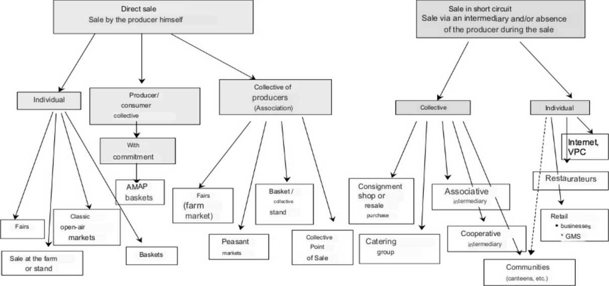

Figura 1. Diversità dei canali di marketing brevi (basati sul lavoro del progetto Equal-CROC, <http://www.equal-croc.eu>)

Fonte: Aubry C., Chiffoleau Y. 2009. Lo sviluppo dei cortocircuiti e dell'agricoltura periurbana: storia, evoluzione in corso e attualità. Innovazioni agronomiche, *5, 53-67*

**Prodotti locali**

* Non c'è defini@on prodotti alimentari locali condivisi
* Il no@on dei prodotti alimentari locali è conforme all'atto di: la fase o le fasi di produc@on del prodotto alimentare devono avvenire a una distanza geografica ritenuta ragionevole dal consumatore.
* Questa distanza è subjec@ve (Relazione CGAAER n. 20074 2021). Dipende:
* il prodotto consumato, a seconda che sia possibile o meno produc2on vicino al luogo di consumo2on;
* possibili _ fasi di transforma2on e, quindi, del luogo di produzione delle materie prime;
* eventualmente, il luogo di produzione dei fattori produttivi (ad esempio l'alimentazione degli animali);
* la scala geografica: comune/ComCom, dipartimento, regione,....
* In Francia, ar@cle 4 del decreto del 10 ottobre 2008, adottato per il φ del D. 654-3 al D. 654-5 del codice rurale, e alle norme sanitarie applicabili ai macelli di pollame e lagomorfi definisce le imprese di vendita al dettaglio locali come imprese situate entro un perimetro di **80 km** o meno intorno al sito.
* ADEME evoca un perimetro più stretto che cons@tutes cortocircuiti di prossimità: **30 km per i prodotti agricoli semplici e 80 km per quelli che richiedono un** transforma@on .
* il concetto di "catena alimentare locale corta" (CACP) corrisponde ai prodotti commercializzati in cortocircuiti tra produttori e consumatori della stessa regione geografica. Ma l'estensione geografica loca@on di questa regione non è specificata.

**Vantaggi**

— Un implicito nella ricollocazione: forme più sostenibili dal punto di vista sociale, ambientale ed economico. Un migliore controllo della sicurezza alimentare a livello territoriale.

* Migliore ridistribuzione della VA agli agricoltori
* Rinnovamento dei legami città-paese, valorizzazione della professione agricola, rivitalizzazione dei territori attraverso l'attività agricola e il consumo alimentare.
* Capacità di preservare meglio le risorse naturali.
* Per i produttori, l'impegno nei circuiti alimentari locali è tanto più facile se fanno parte di un gruppo di produttori (vedi lavoro CASDAR 2010 — riferimenti per i cortocircuiti)
* La vendita di prodotti locali consente di stabilizzare il reddito dei produttori interessati (miglioramento della diversificazione degli sbocchi; la messa in sicurezza del contante; riduzione della volatilità dei prezzi).

**Difficoltà**

— **Difficoltosi noti per i produttori**:

* Investimenti significativi (ad esempio strumenti di trasformazione) e pericolo di dipendenza da un unico sbocco,
* 7me e disponibilità per marke7ng (viaggio, sviluppo del cliente), organizzazione del lavoro (le vendite sono i buoi gestiti dal coniuge), richieste dei clienti, compe77on, competenze marke7ng ("è un altro commercio"), costo del lavoro e prezzo forma7on
* Non c'è causalità dimostrata tra il carattere locale di un prodotto e le sue qualità nutritive7onali... anche se uno studio italiano mostra un correla7on posi7ve con la riduzione dell'obesità (aumentato un]en7on del consumatore a tutta la sua dieta, sovrarappresentante di frutta e verdura fresca, a]en7on al suo stile di vita, ecc.)
* L'impatto ambientale degli alimenti dipende dai metodi di produzione e dalle catene di approvvigionamento + prodotti limite che richiedono input con impatti ambientali significativi (ad esempio torte di soia importate), + per frutta e verdura, non producono sotto serra riscaldata)

Conclusione: le condizioni per il successo

* Un "terreno" favorevole all'emergere di un progetto (risorse, attori, necessità di cambiamento, dinamiche collettive, ecc.)
* Rendere il territorio la base della formulazione del progetto turistico (valori, risorse, riconosciuti e condivisi dai diversi attori)
* Creare offerte innovative qualificanti e distintive
* Garantire la coerenza territoriale e l'articolazione delle diverse scale
* Mettere in atto le condizioni di governance e ingegneria favorevoli allo sviluppo sostenibile del progetto turistico territoriale
* Coinvolgere gli attori in un collettivo di apprendimento e in evoluzione, valorizzando ogni stakeholder